Отличия и изменения в патче 1-2 версии 8.27 от 12.02.2020 программного комплекса АиТ:\Управление персоналом

АиТ:\Кадровый учет 2
1. Исправлена ошибка при импорте электронного больничного 2
2. В раздел структура предприятия (для филиалов и подразделений) добавлена галочка "Исключить из полной иерархии для приказов и эл. ТК" 2
АиТ:\Зарплата 3
1. Исправлена ошибка при импорте электронного больничного. 3
АиТ:\Пенсионный персонифицированный учет 4
1. Добавлена возможность просмотреть архивные записи об отправленных отчетах СЗВ-ТД в персональной карточке сотрудника. 4
2. Добавлено скрывание поля «Причина увольнения» и реквизитов нормативных документов при создании мероприятия вручную, если добавляемое мероприятие не является увольнением 4
3. Добавлены настройки по подбору данных для СЗВ-ТД и СТД-Р 4
4. Доработаны форматы для отчета СЗВ-ТД 5

АиТ:\Кадровый учет
- Исправлена ошибка при импорте электронного больничного
При загрузке заявления для больничного не корректно читалась кодировка заявления, из-за чего данные загружались не правильно.
- В раздел структура предприятия (для филиалов и подразделений) добавлена галочка "Исключить из полной иерархии для приказов и эл. ТК"
В раздел Штатное расписание – структура предприятия добавлена галочка исключающая название филиала или подразделения из приказов и электронных отчетов.
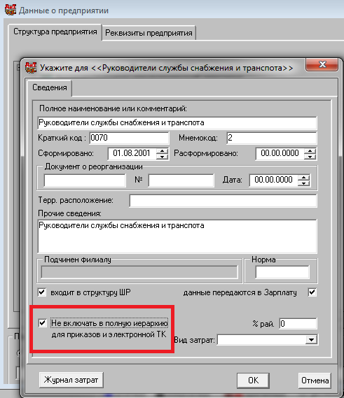

АиТ:\Зарплата
- Исправлена ошибка при импорте электронного больничного.
При загрузке заявления для больничного не корректно читалась кодировка заявления, из-за чего данные загружались не правильно.

АиТ:\Пенсионный персонифицированный учет
- Добавлена возможность просмотреть архивные записи об отправленных отчетах СЗВ-ТД в персональной карточке сотрудника.
В персональную карточку сотрудника – вкладка архив, добавлена возможность просмотреть архивные данные по отправленным отчетам СЗВ-ТД
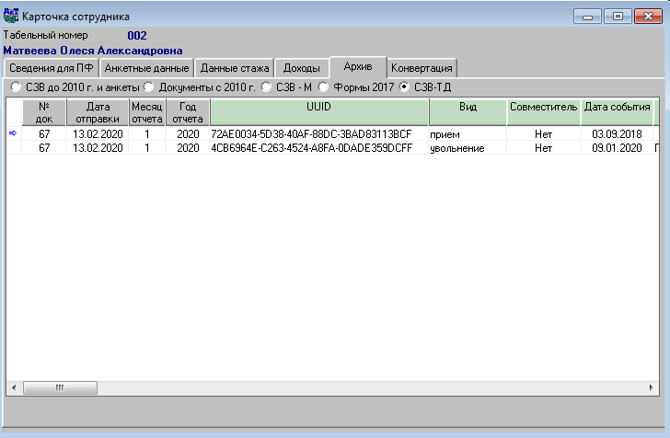
- Добавлено скрывание поля «Причина увольнения» и реквизитов нормативных документов при создании мероприятия вручную, если добавляемое мероприятие не является увольнением
Пункт и статья ТК РФ или иного нормативного документа требуется указывать только для мероприятий с видом увольнение, для удобства у других перемещений окно для ввода реквизитов спрятано.
- Добавлены настройки по подбору данных для СЗВ-ТД и СТД-Р
В окне подбора данных для СЗВ-ТД добавлены пункты:
- Полный путь подразделений (указывается полный путь по структуре предприятия в отчете СЗВ-ТД или СТД-Р)
- Подбирать временный перевод (подбор мероприятий на сотрудников имеющих временный перевод на другую должность)
- Должность и подразделение при увольнении
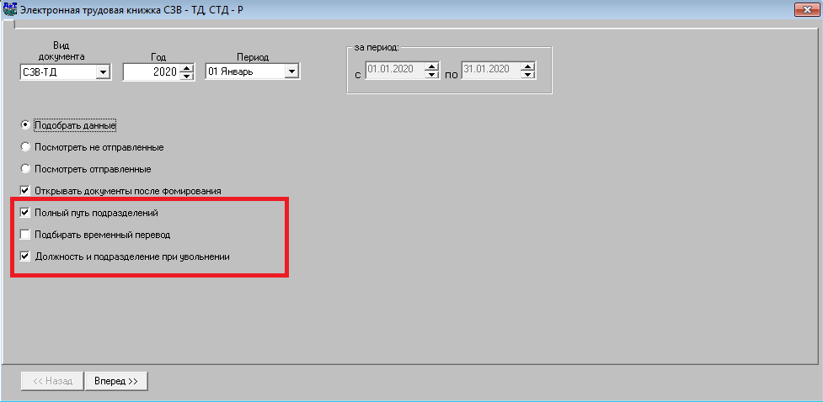
- Доработаны форматы для отчета СЗВ-ТД

В печатной форме СЗВ-ТД доработаны следующие поля:
-Исправлен формат снилс.
-В поле «должность» выводится полный путь подразделения по структуре штатного расписания.
- Исправлен порядок выводимых данных в колонке 4
-Статья и пункт Трудового кодекса или иного нормативного документа теперь перечисляются через запятую.

